Tietokantojen perusteet -ryhmätyö
Web-pohjainen keskustelupalsta

Ryhmä: AHOT (kesä 2017)

1. Johdanto

Tehtävänantona oli toteuttaa yksinkertainen web-pohjainen keskustelupalsta. Tässä raportissa on kuvattu lyhyesti tehtävänannon pohjalta tehty käsiteanalyysi ja tietokantasuunnitelma. Lisäksi on esitelty muutama keskeinen käyttötapaus ja niiden vaatimat tietokantakyselyt. Lopuksi on lyhyt kuvaus käytännön toteutuksen vaatimista arkkitehtuuriratkaisuista.

2. Käsiteanalyysi

Tehtävän kuvauksesta tunnistettiin neljä yläkäsitettä: Käyttäjä, Keskustelualue, Keskustelu ja Viesti. Käyttäjä kuvaa keskustelupalstan käyttäjää, jolla on käyttäjätunnus. Käyttäjä voi selata keskustelupalstaa, aloittaa keskusteluja sekä lähettää viestejä. Lisäksi varataan mahdollisuus siihen, että osalla käyttäjistä on ylimääräisiä (admin-) oikeuksia, joiden käyttö edellyttää myös salasanaa. Keskustelualue kerää yhteen samaan aihepiiriin liittyviä keskusteluja. Keskustelu on tietyllä keskustelualueella yhden käyttäjän aloittama ketju, joka kerää yhteen aloitukseen kuuluvia viestejä. Lopuksi Viesti on yksittäisen käyttäjän lähettämä viesti, joka liittyy aina yhteen keskusteluun. Viestistä tallennetaan sisällön ohella myös lähetysajankohta, jotta samaan keskusteluun tulevat viestit voidaan järjestää.

Käsitteiden ominaisuudet ja yhteydet on esitetty käsitekaaviossa alla:

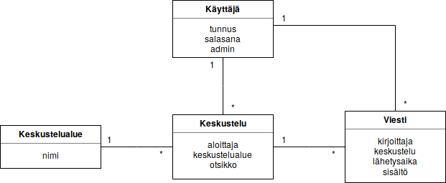
Kuvaaja 1: Käsitekaavio

Käyttäjän tunnus ja salasana, keskustelualueen nimi, keskustelun otsikko sekä viestin sisältö ovat merkkijono-tyyppisiä attribuutteja. Käyttäjän (admin) lisäoikeudet merkitään totuusarvollisella tyypillä. Viestin lähetysaika on aikaleima-tyyppinen attribuutti. Keskustelun aloittaja ja keskustelualue sekä viestin kirjoittaja ja keskustelu ovat viitteitä muihin käsitteisiin.

3. Tietokantakaavio

Tietokantakaavio vastaa suurinpiirtein yllä esitettyä käsitekaaviota. Kuhunkin taulukkoon on lisätty kokonaisluku-tyyppinen pääavain ja taulujen kokonaisluku-tyyppiset viiteavaimet on merkitty eksplisiittisesti.

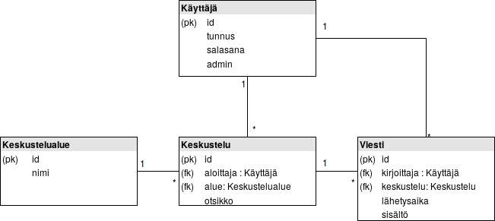
Kuvaaja 2: Tietokantakaavio

4. Tietokantataulujen luominen

Tietokannan käyttämät taulut voidaan luoda seuraavilla komennoilla:

CREATE TABLE Kayttaja (
id INTEGER PRIMARY KEY,
tunnus VARCHAR(20) NOT NULL UNIQUE,
salasana VARCHAR(20) DEFAULT NULL,
admin BOOLEAN DEFAULT FALSE
);

CREATE TABLE Keskustelualue (
id INTEGER PRIMARY KEY,
nimi VARCHAR(100) NOT NULL UNIQUE
);

CREATE TABLE Keskustelu (
id INTEGER PRIMARY KEY,
aloittaja INTEGER NOT NULL,
alue INTEGER NOT NULL,
otsikko VARCHAR(100) NOT NULL,
FOREIGN KEY(aloittaja) REFERENCES Kayttaja(id),
FOREIGN KEY(alue) REFERENCES Keskustelualue(id)
);

CREATE TABLE Viesti (
id INTEGER PRIMARY KEY,
kirjoittaja INTEGER NOT NULL,
keskustelu INTEGER NOT NULL,
lahetysaika TIMESTAMP NOT NULL,
sisalto VARCHAR(500) NOT NULL,
FOREIGN KEY(kirjoittaja) REFERENCES Kayttaja(id),
FOREIGN KEY(keskustelu) REFERENCES Keskustelu(id)
);

5. Keskeisiä käyttötapauksia

Keskustelupalstan keskeisimmät käyttötapaukset on kuvattu graafisesti kuvaajassa 3. Normaalikäyttäjän näkökulmasta kolme keskeisintä käyttötapausta, eli keskustelualueiden, keskustelujen, ja keskusteluviestien listaaminen on kuvattu tarkemmin alla.

5.1 Listaa keskustelualueet

Käyttäjä listaa järjestelmässä olevien keskustelualueiden nimet.

Tominnon käynnistys: Käyttäjä avaa sovelluksen tai on valinnut “Keskustelualueet”-linkin.

Perustoiminnallisuus: Kun käyttäjä valitsee päämenusta “Keskustelualueet”-linkin, keskustelualueiden tiedot listautuvat näytölle aakkosjärjestyksessä. Käyttäjä voi siirtyä tarkastelemaan keskustelualueen sisältämiä keskusteluja valitsemalla listasta jonkin alueen.

Laajennukset:
- Käyttäjä valitsee päävalinnasta “Omat keskustelut”-linkin. Käyttäjän aloittamien omien keskustelujen otsikkotiedot listautuvat näytölle aakkosjärjestyksessä.

Poikkeukset: Jos keskustelualueita ei ole perustettu lainkaan, järjestelmä antaa selkokielisen virheilmoituksen ja kehottaa käyttäjää aloittamaan oman keskustelun.

Lopputulos: “Keskustelualueet”-lista näkyy käyttäjän päätelaitteella aluekohtaisin otsikkotiedoin.

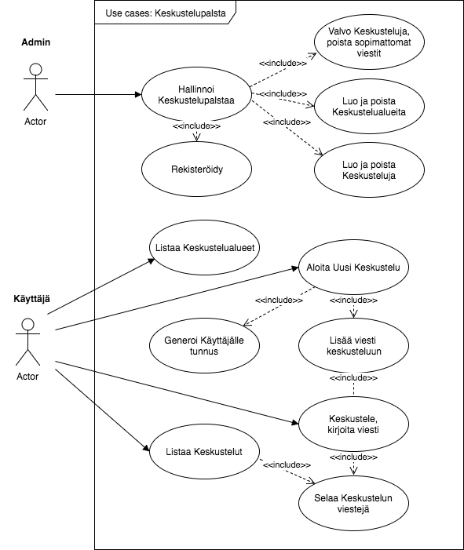
Kuvaaja 3: Käyttötapaukset

Tietosisältö: Keskustelualueiden nimet, keskustelualueiden viestien lukumäärä ja viimeisimmän viestin lähetysaika.

SQL-kyselyt:

Edellyttää Keskustelualue, Keskustelu ja Viesti -taulukoiden prosessointia.

SELECT nimi, COUNT(v.id) as maara, MAX(lahetysaika) AS viimeisin
FROM Keskustelualue a
LEFT JOIN Keskustelu k ON (a.id = k.alue)
LEFT JOIN Viesti v ON (k.id = v.keskustelu)
GROUP BY nimi
ORDER BY nimi ASC;

5.2 Listaa keskustelut

Käyttäjä listaa tietyllä keskustelualueella olevien keskustelujen tiedot

Toiminnon käynnistys: Käyttäjä on valinnut keskustelualueen “Keskustelualueet”-listasta.

Perustoiminnallisuus: Kun käyttäjä valitsee “Keskustelualueet”-listasta jonkin “Keskustelualue”-linkin, tämän keskustelualueen keskustelujen otsikkotiedot listautuvat näytölle käänteisessä aikajärjestyksessä. Käyttäjä voi siirtyä lukemaan yksittäistä keskustelua tai palata “Keskustelualueet”-listaan.

Poikkeukset: Jos keskustelualueella ei ole keskusteluja, järjestelmä antaa selkokielisen virheilmoituksen.

Lopputulos: “Keskustelu”-lista näkyy käyttäjän päätelaitteella keskustelukohtaisin otsikkotiedoin.

Tietosisältö: Viimeisimmän kymmenen keskustelun otsikot, keskusteluun liittyvien viestien lukumäärä, keskustelun avausajankohta sekä viimeisimmän viestin lähetysaika.

SQL-kyselyt:

Edellyttää Keskustelualue, Keskustelu ja Viesti -taulukoiden prosessointia.

SELECT otsikko, COUNT(*) AS maara, MIN(v.lahetysaika) AS avausaika, MAX(v.lahetysaika) AS viimeisin
FROM Keskustelualue a
LEFT JOIN Keskustelu k ON (a.id = k.alue)
LEFT JOIN Viesti v ON (k.id = v.keskustelu)
WHERE a.nimi = 'X'
GROUP BY otsikko
ORDER BY avausaika DESC
LIMIT 10;

5.3 Listaa viestit

Käyttäjä listaa tietyllä tietyssä keskustelussa olevat viestit

Toiminnon käynnistys: Käyttäjä on valinnut tietyn keskustelun “Keskustelu”-listasta

Perustoiminnallisuus: Kun käyttäjä valitsee tietyn keskustelualueen “Keskustelu”-listasta jonkin keskustelun, tähän avaukseen liittyvät viestit listautuvat näytölle aikajärjestyksessä. Käyttäjä voi lisätä viestin keskustelun tai palata “Keskustelu”-listaan.

Laajennukset:
- Käyttäjä voi lisätä oman viestinsä keskusteluun “Viesti”-listan alapuolella.

Lopputulos: “Viesti”-lista näkyy käyttäjän päätelaitteella.

Tietosisältö: Keskustelualue ja keskustelun otsikko sekä keskusteluun liittyvät viestit kirjoittajineen ja lähetysaikoineen

SQL-kyselyt:

Keskustelualue ja keskustelun otsikko. Edellyttää Keskustelualue ja Keskustelu -taulukoiden prosessointia. Oletetaan, että keskustelun id X on tiedossa.

SELECT nimi, otsikko
FROM Keskustelualue a
LEFT JOIN Keskustelu k ON (a.id = k.alue)
WHERE k.id = X;

Keskusteluviestit. Edellyttää Viesti ja Käyttäjä -taulukoiden prosessointia.

SELECT tunnus, lahetysaika, sisalto
FROM Viesti v
LEFT JOIN Kayttaja k ON (v.kirjoittaja = k.id)
WHERE v.keskustelu = X
ORDER BY lahetysaika;

6. Arkkitehtuurikuvaus

Keskustelupalsta-palvelu on kerroksellinen ohjelmisto, joka koostuu käyttöliittymästä, logiikkakerroksesta, sekä säilytyskerroksesta. Nämä kerrokset kommunikoivat toistensa kanssa yksinkertaistettujen ohjausolioiden avulla. Olio voi olla riippuvainen ainoastaan välittömästi alapuolellaan olevasta oliosta.

Käyttöliittymäkerros on jaettu kahteen tasoon, joista toinen on tarkoitettu järjestelmän hallinnointiin, ja toinen käyttäjän päätelaitteelle. Kummatkin näistä ovat tapahtumaohjattuja.

Sovelluslogiikkakerros on myös jaettu palvelimelle, sekä käyttäjän päätelaitteelle.
Palvelinpuoli hoitaa laskutoimitukset, sekä säilytyskerroksen kanssa kommunikoimisen, kun taas käyttäjän logiikkakerros lähettää tiedot palvelimelle sekä tarkastaa syötteiden paikkansapitävyyden.

Säilytyskerros pyörii kokonaan palvelimella. Se hoitaa lähinnä tietokantayhteydet.

